Ein Bild, das Text, Grafiken, Grafikdesign, Schrift enthält.

**GGE westfalen  
Geistliche Gemeinde-Erneuerung in der   
 Evangelischen Kirche von Westfalen**

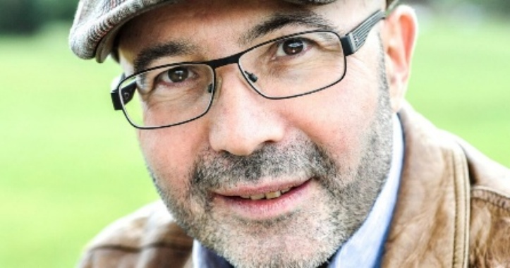

**Christlicher Glaube und das Volk Israel:   
„Unsere Wurzeln kennenlernen“**

Ein Tagesseminar mit  
**Anatoli Uschomirski**

Samstag, 2.August 2025

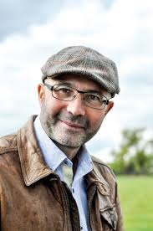**Anatoli Uschomirski** ist messianischer Jude. Er wurde in Kiew geboren und kam vor 33 Jahren als jüdischer Flüchtling aus der Ukraine nach Deutschland.

Er studierte Theologie an der Akademie für Weltmission und schloss sein Studium mit einem Master ab.

Heute ist er theologischer Referent im Evangeliumsdienst für Israel (EDI) und Koordinator für die messianischen Juden in Deutschland.

Er setzt sich ein für die Versöhnung zwischen Deutschen und Juden und möchte den „Trialog“ zwischen Christen, rabbinischen und messianischen Juden fördern.

Er ist Autor mehrerer Bücher und ein gefragter Redner.

**Zeitplan:**

**Samstag, 2.08.2025**

9.30 Uhr: Ankommen

10.00 Uhr: Gottes Plan mit Israel   
 und den Völkern  
Mittagspause in der Stadt

14.00 Uhr: Die Bibel aus jüdischer   
 Sicht

18.00 Uhr: Abschluss

**Sonntag, 3.08.2025**10.00 Uhr: Gottesdienst mit Anatoli Uschomirski: „Warum Israel für Dich wichtig ist?“

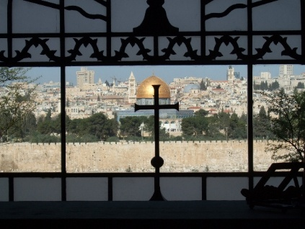

**Ort:**Sundern, Hauptstraße 110   
(über der Eisdiele)   
in der Gemeinde Jesu Christi (Evangelische Freikirche)

**Seminargebühren:** 35,- € **Anmeldung**:  
Dietrich und Ulrike Sprenger

[Dietrich.Sprenger@web.de](mailto:Dietrich.Sprenger@web.de)

Telefon: 02933-77261

**Was motiviert uns zu diesem Seminar? Hier ein paar unserer Fragen:**

* Wieso dreht sich bei der Bibel so viel um Israel, auch im Neuern Testament?
* Was haben die Juden mit uns Christen zu tun, wo sie doch gar nicht an Jesus glauben?
* Warum werden die messianischen Juden nicht einfach Christen?
* Ist das Volk Gottes, die Juden des AT, und das Volk der Juden in Israel heute das gleiche?
* Wo die Mehrheit der Juden heute nicht gerade religiös ist - außer die Orthodoxen - ist das noch Volk Gottes?
* Sind nicht die Christen das neue Volk Gottes?
* Ist der Gott des AT der gleiche wie der Gott der Liebe im Neuen Testament?